BÀI VIẾT CHỦ ĐỀ:
“XÂY DỰNG TÌNH BẠN ĐẸP - NÓI KHÔNG VỚI BẠO LỰC HỌC ĐƯỜNG”

Như chúng ta đã biết, trường học là nơi các em học sinh được học tập và vui chơi, ở đó các em được học hỏi và tiếp xúc với bạn bè, thầy cô. Tuy nhiên, trong thực tế hiện nay, những vấn đề tiêu cực trong nhà trường không phải là không có, nổi bật đó chính là “Bạo lực học đường” - một vấn nạn đã và đang trở nên đáng lo ngại bởi lẽ nó gây ảnh hưởng xấu và có sự tác động sâu sắc đối với thế hệ trẻ.
Và trong những năm gần đây, vấn nạn này lại càng trở nên phổ biến hơn, mức độ nghiêm trọng cũng cao hơn. Tại ngôi trường mà chúng ta đang theo học, bạo lực học đường không quá phổ biến nhưng cũng không phải là không tồn tại.
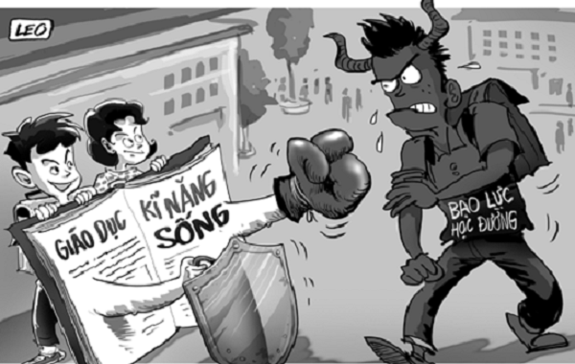
Bạo lực học đường được hiểu là những hành vi thô bạo, ngang ngược, bất chấp công lí, đạo đức, xúc phạm, trấn áp người khác… gây nên những tổn thương về mặt tinh thần và cả thể xác, diễn ra trong phạm vi trường học. Mà nguyên nhân chính ở đây thường là những lí do rất đơn giản như nhìn đểu, nói móc, tranh giành người yêu, ghen tị về thành tích học tập và thậm chí là “Thích thì đánh cho chừa”. Hoặc cũng có thể do một số học sinh cá biệt, chưa kiểm soát được hành vi của bản thân, coi việc dùng bạo lực là cách để giải quyết mâu thuẫn… Và một phần cũng là do xã hội còn thờ ơ, dửng dưng, chưa có sự quan tâm đúng mức, chưa có giải pháp thiết thực để ngăn chặn vấn nạn này…
Còn rất rất nhiều những nguyên nhân khác nữa dẫn đến bạo lực học đường và điều này đã để lại những hậu quả khôn lường. Đầu tiên là đối với nạn nhân: Bạo lực học đường sẽ gây ra tổn thương về cả thể xác và tinh thần, ảnh hưởng đến kết quả học tập. Đồng thời, nó cũng sẽ gây nên những bức xúc cho xã hội, dư luận, gây tâm lí hoang mang cho cả phụ huynh, thầy cô và bạn bè. Còn về phía người gây ra bạo lực thì sẽ bị mọi người lên án, xa lánh, ghét bỏ và nghiêm trọng hơn đó còn có thể là mầm mống cho những tội ác sau này, làm hỏng tương lai của chính mình và mất dần cơ hội thành công.
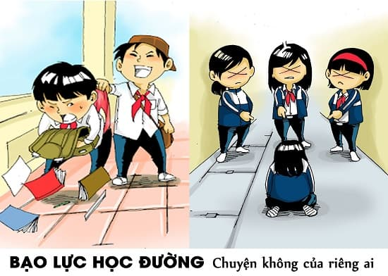
Như vậy bạo lực học đường đã để lại những hậu quả hết sức nghiêm trọng và chúng ta cần phải có những biện pháp ngăn chặn, đẩy lùi và xóa bỏ vấn nạn này. Cần có sự quan tâm, giáo dục của gia đình và nhà trường, giúp mỗi học sinh nâng cao ý thức, nhận thức đúng đắn về mối nguy hại của bạo lực học đường; Cần có những biện pháp, nội quy nghiêm ngặt để xử lý việc gây ra bạo lực học đường… Và một trong những biện pháp tốt nhất để ngăn chặn vấn nạn này đó chính là xây dựng tình bạn tốt đẹp.
Mỗi chúng ta nhất là các em học sinh cần phải biết yêu thương, quý trọng, đùm bọc và giúp đỡ lẫn nhau cả trong học tập cũng như trong cuộc sống hàng ngày; Cần phải biết cảm thông, chia sẻ, biết nhường nhịn và thấu hiểu cho nhau, biết quan tâm lắng nghe và luôn luôn đoàn kết…
Các em thân mến! Mặc dù bạo lực học đường đã và đang gây nhức nhối cho toàn xã hội hiện nay nhưng chúng ta cũng không nên vì thế mà đánh mất niềm tin vào con người, vào thế hệ trẻ. Mỗi chúng ta cần phải nhận thức đúng đắn về bạo lực học đường, biết yêu thương, đoàn kết, giữ vững mối quan hệ bạn bè tốt đẹp để cùng chung tay đẩy lùi bạo lực ra khỏi trường học, diệt con vi-rút bạo lực học đường ngay từ những mầm mống đầu tiên, để mỗi ngày đến trường là một ngày vui và để trường học thực sự là nơi giáo dục nhân cách tốt đẹp nhất cho con người.
Vì một môi trường văn minh, lành mạnh, hãy chung tay “Xây dựng tình bạn đẹp và nói không với bạo lực học đường”.

